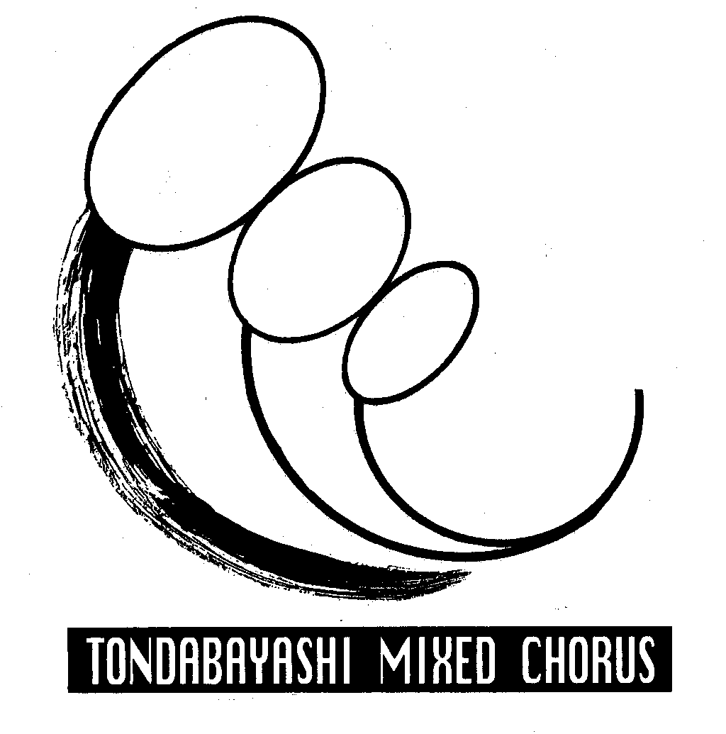
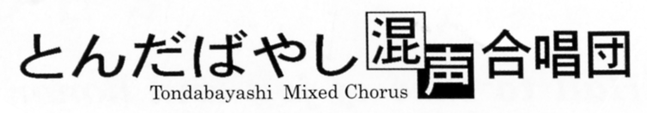

2014年
６月号
第72号

６月7日・作成責任及び文責 古畑 等

六月です。定演まで一月。毎年この時期になると、やってくる己との戦い。暗譜努力です。夜寝付きにくいとお悩みの方。蒲団の中で練習曲を脳内再生してみましょう。「太陽は明るく輝いているのに・・・・」などと。最後までたいてい行けません。行けてしまったら「ふりしきれあめー」など別のをやったらいいんです。寝しなに暗記物を読んでおくと脳内海馬が寝ているうちに記憶定着するそうです。
なお、演奏全曲の脳内再生に成功してもまだ眠れないときはご勘弁を。でもそれって演奏会準備完璧ってことですが・・。

練習状況 ５月１０日(土)
合宿あけ、３週間ぶり。貞松先生は「今回の合宿では成果を感じました」。
男声陣は闘志に燃え？午後４時集合。貞松先生・井関先生にも早出をお願いしました。先生方に感謝、また団長・パートリ、サブの方々に感謝します。
ＶＴの和田先生。久しぶりの声の練り上げはソプラノ有志の個別。少人数のレッスンから熱心なご指導でした。「のどの奥を縦に開き、鼻の奥の響きに集中」また「ピアニッシモの我慢の筋肉」を鍛えてくださいました。
練習曲は「歌声を世界に」の歌詞・手話確認。「今回は２番歌詞は割愛」とのこと。
歌い込みは「水のいのち」全曲、「震災組曲」全曲」。以下はあらたな先生の指示です。
「水のいのち」（だけでなく他も）「すべてたちすくむもののうえに・・」のように言葉の頭を強くする。「すべーて」はダメ。４曲目「海」のＰ３１下段「しかし」は切る。その後の休符は「考えている」ことの表現。
「震災組曲」では全曲にわたって「無声音」のダメだしの連続。男声は早出特訓でＰ８「つぎつぎにたおれる・・・」やボランティア「タカラジェンヌ」の苦手克服に頑張りまして先生も頷かれるようになりました。「ボランティア」内「テントをはった」では「Ｎ―」を押してみて感じを出します。Ｐ４７「かんこくから・・」はテンポを守って走りません。
「テンポリズムを合わせること（飛び出し・出遅れなし）が大切ですから、そろそろ楽譜をおろしましょう。多少音程がぶれてもそれは修正できます。」と先生。すでに譜面なしで震災組曲にチャレンジされている方もおられました。

練習状況 ５月１７日(土)
公民館に全員集合。６時から９時なので時間が貴重です 和田先生は全体声だしの後、ＳＡＴについてパート別の音色をご指導頂きました。
練習は全てアンサンブル。組曲以外の曲で「海よ(源田先生の)」「花は咲く」「見上げてごらん夜の星を」「みどりの風に」を歌い込みました。以下は先生のあらたな指示です。
「海よ」。「これは演奏会トップの曲。最初

の「うみよ、あなたは・・」でお客様をツカミたい。４パート音量も出だしもぴたっとそろって。なお「う」が強めで「みよー」と引き、「あ」を押し
て「なたはー」と引く。「その青さを」とＴパートソロはくっきり出て３パートはソロを目だたせる。これは全ての演奏曲について先生が何度もダメだし・繰り返しをされたことです。
「互いに聞きあうこと。どのパートがメインメロディを歌うのか聞いて、それをかき消さない。たとえ自分のパートにＦＦと書いてあっても、主旋律のパートを浮き上がらせるように音量を控える。」「なお、パートバランスではＳさんとＢさんの出演人数が減りそうなので、Ｓさんに無理な発声を強いないバランスで（団長からの要請）」
Ｐ７「いかりで」でｒｉｔしますがその後「なみをさわがせて・・・」から次ページ「ことのおしえ」のｒｉｔまでは４拍子インテンポ。速さをゆらさない。
「花は咲く」。Ｐ１６の番号７「きずついて」の直前は二分音符をきちっと納め、一拍おいて次の準備をして、頭をそろえて」
これも全ての曲で先生が強調されました。
「４パートがそろって出るところは、それまでに十分ブレスを入れ、発声準備をしておくこと。」
「見上げてごらん夜の星を」。Ｐ４０「手をつなごう・」の直前、４パートそろっての引きは「ここで目力ですよ。」
源田先生の教えを活かそう。他の箇所でも。他の曲も。
「みどりの風に」。ｐ８９「むぎわらぼうし・・」では「ソプラノ旋律とピアノ右手の旋律を聞いて。きれいなメロディですよ。（かつて言われました）。」
練習最終に「震災組曲激震・慟哭・生還・ボランティア」からピックアップで部分練習をしました。ボランティアの冒頭は「若干乱暴？に」。ちょっと元気に歌うことでしょうか。

練習状況 ５月３１日(土)
明日から６月。女声の皆さんは午後１時から特別練習。いつもの時刻にリハ室へ入った男声は、ＳさんＡさんたちが和気あいあい夕食を取ってはるのを見て微笑んでおりました。
ＶＴで和田先生は女声は既に歌っているので休憩にして、男声をピアノの前に集めて特訓。Ｂ，Ｔそれぞれの音色を丁寧にご指導くださいました。
とりわけピアニッシモからフォルテへ、それからまたピアニッシモへ引いて行く発声は、腹筋の支えが不可欠。汗が出ましたと男声の感想でした。
練習曲は「水のいのち」全曲と「震災組曲１章から７章」の通しと仕上げです。
「雨」。テンポ遅れの修正。６拍子の中の四分音符を引きずると，次が遅れます。Ｔ「ふりしきれ雨」は徹底特訓でした。「水たまり」。Ｐ１２の「ただ」はピアニッシモで直前はぴしっと切り頭をそろえます。「川」。Ｐ１９下段、「まこと」の直前もくっきり切って頭をそろえます。Ｐ２２「石は」、Ｐ２３「魚は」の「は」をはっきり出す。「海」。出だしの男声ハミングは「海のうねりの感じが出て来ました」とのこと。Ｐ３２「かえしたー」の入りはぐっと我慢です。「海よ」。Ｐ４４下段「おお」のＳＡＴは源田先生の「目力を」です。
「震災組曲」の「激震」。Ｐ１１「新幹線」は悲壮感を出す。「慟哭」。Ｐ２３「生埋めの声なき人を後にして」は言葉をくっきり出す。「手紙」Ｐ３５とＰ３６にある「父、母」は間延びしないように。「ボランティア・・」の「タカラジェンヌ」。かなり合ってきたが特訓特訓でした。Ｐ４８女声「ぞうすい」は「Ｓい」と「い」をはっきり歌う。「南っ子新聞」。「こんどしっかりやりますよ。」と先生。「私の息子」のＰ６８男声ハミングではアクセントの箇所を効かせるように。練習最後和田先生「女声は長時間歌ったのに声がしっかりしています。嬉しいです。」と誉めてくださいました。Ｓさん方Ａさん方、お疲れ様！

連絡事項
○定演委員会から：定演費は各自15000円、3000円×5回の分割集金中。チケットは21枚目からの分は１枚700円の実費をいただきます。なお事前座席指定券は5月10日にほぼ完売です。
なお「定演委員会だより」５月17日付け、配布されました。必読。
○練習日程：岡団長：別紙白いプリント（またはＨＰ参照）を５月10日配布しました。要確認。
○大阪府合唱祭：岡団長：下段の団ＨＰだより参照。なお詳細プリントが17日に配布されました。

団ＨＰだより：出演順番（府合唱祭6/8） さん 2014年 05月 11日 13時 19分 32秒
本日、府合唱連盟から出演順番が送付されてきました。当団の希望が叶い午後からの出演となりました。下記の通りですが、当団としての集合等につきましては、また改めてご連絡させていただきます。
６月８日（日）大阪狭山市ＳＡＹＡＫＡ大ホール。出演順番は４６番中の、４２番目。出演予定時刻は、１８時２６分頃です。
なお、６月２２日（日）の池田市民文化会館で行われる府合唱祭の合同ステージ「葉っぱのフレディ」につきましては、下記の予定です。
葉っぱのフレディ（希望者のみ）参加費無料。６月２２日（日）演奏時刻 １５時６分頃。リハーサル １３時５０分～１４時５０分
以上、取り急ぎご連絡いたします。 団長
「今回、大阪府合唱連盟理事であり、天下の豊中混声合唱団の常任指揮者の西岡茂樹様から下記の(出演要請案内)メール（省略）をいただきました。」とＨＰ別欄にも掲載されています。

団ＨＰだより：ヤマカズ先生情報：山田和樹先生がお父様に送られたメールで、ＨＰに転記させていただきました。古畑。
「6月15日24時（16日０時）からＮＨＫＢＳプレミアム「プレミアムシアター」で、僕の特集が組まれます。過去に放送された演奏会二本分と新しいインタビューなど計４時間になります。既に日本フィルと仙台フィルの契約延長は発表されましたが、６月末にはスイスロマンド管との契約延長も発表になります。来年３月４・５日にはパリの新ホールで「火刑台上のジャンヌ・ダルク」を演奏します。来シーズンの目玉演奏会になります。」

演奏会案内
○三善晃先生追悼演奏会：別紙で6月22日(日)池田市アゼリアホールでの演奏会参加案内が出ています。
○「虹の会」コンサート2014：6月28日(土)。午後3時開演。井関晶子先生出演。天下茶屋大フィル会館。3500円。
○東混いずみホール定期演奏会NO.19。山田和樹先生の東混音楽監督就任記念演奏会。
○ＫonzertＫＯＪＯ：6月28日(土)。午後６時30分開演。板東達也さん出演。阿倍野区民センター。2000円。
日時：2014年9月17日（水）19:00。いずみホール（大阪）。指揮：山田 和樹先生。
○ＣＤ販売：ももせ合唱団指導者、中納 俊夫先生：「中納俊夫が歌う落語オペレッタ」7月発売、受付Ｔ古畑。

暗譜度チェッククイズその２。○○にかな文字または数字をいれてみましょう。（濁音半濁音文字・長音は一文字です）
「震災組曲：第３章：生還」から
♪神戸市○○○区 市立○○市民病院 コンクリートの○○○○○落下
暗闇にとじこめられた○○人の患者と○人の看護婦
「みなさん、落ち着いて、看護婦がついています」「必ず助かる、がんばりましょう」
「○○が重い」「押しつぶされる」「苦しい」「必ず助かる、がんばりましょう」
暗闇の中、○○をたよりに 点呼をとる 「いち、に、さん、し、ご」
○分おきに、暗闇の点呼は 繰り返された 「いち、に、さん、し、ご」
○時間ほどして、○の返答が消えかけた 「しっかり、しっかり」
消えかけた声を、皆が励ました 誰かが○○○○話を始めた ○○○○もした
救出を信じて待ち続けた 声を合わせて歌う○○○○○のうた ああ ああ
ああ私は一人ではない この閉じ込められた暗黒の中
落ちてくる○○○○○を 共に支える○○○がいた
○○時間・・・・突然、暗闇に○○が空いた 助かった♪

暗譜がんばってね。



「海よ」(源田先生作曲)・・・・・・・・・Ｅ Ｄ Ｃ Ｂ Ａ
「水のいのち①雨」・・・・・・・・・・Ｅ Ｄ Ｃ Ｂ Ａ
「〃 ②水たまり」・・・・・・・・・・Ｅ Ｄ Ｃ Ｂ Ａ
「〃 ③川」・・・・・・・・・・・・・Ｅ Ｄ Ｃ Ｂ Ａ
「〃 ④海」・・・・・・・・・・・・・Ｅ Ｄ Ｃ Ｂ Ａ
「〃 ⑤海よ」・・・・・・・・・・・・Ｅ Ｄ Ｃ Ｂ Ａ
「震災組曲①激震」・・・・・・・・・・Ｅ Ｄ Ｃ Ｂ Ａ
「〃 ②慟哭」・・・・・・・・・・・・Ｅ Ｄ Ｃ Ｂ Ａ
「〃 ③生還」・・・・・・・・・・・・Ｅ Ｄ Ｃ Ｂ Ａ
「〃 ④手紙」・・・・・・・・・・・・Ｅ Ｄ Ｃ Ｂ Ａ
「〃 ⑤ボランティアがやってきた」・・Ｅ Ｄ Ｃ Ｂ Ａ
「〃 ⑥南っ子新聞」・・・・・・・・・Ｅ Ｄ Ｃ Ｂ Ａ
「〃 ⑦私の息子」・・・・・・・・・・Ｅ Ｄ Ｃ Ｂ Ａ
「〃 ⑧わが街よ永遠に」・・・・・・・Ｅ Ｄ Ｃ Ｂ Ａ
「みどりの風に」・・・・・・・・・・・Ｅ Ｄ Ｃ Ｂ Ａ
「花は咲く」・・・・・・・・・・・・・Ｅ Ｄ Ｃ Ｂ Ａ
「見上げてごらん夜の星を」・・・・・・Ｅ Ｄ Ｃ Ｂ Ａ
「歌声を世界に」・・・・・・・・・・・Ｅ Ｄ Ｃ Ｂ Ａ
暗譜度チェック表（あくまでもご自身の自信度・暗譜度をチェックしてください。提出・報告などの義務はありません）
めやす：Ａ 先生の指示を含めてほぼ完璧に覚えた。Ｂ 歌詞、音符などほぼ完璧に覚えた。Ｃ まだ半分ぐらい。Ｄ あまり覚えきれていない。 Ｅ 楽譜を見てもまだ歌えない所が多い。
この表を見える所に張り出して、○をつけてみましょう。○が重なっていって次第に右のＡまで達すれば完了ですね。
全団員が全部Ａに達していれば、演奏会は１００％、１２０％・・・きっと素晴らしい大成功でしょう。

